Здоровьесберегающие технологии на уроках изобразительного искусства

Учитель изобразительного искусства
Курченок Галина Анатольевна
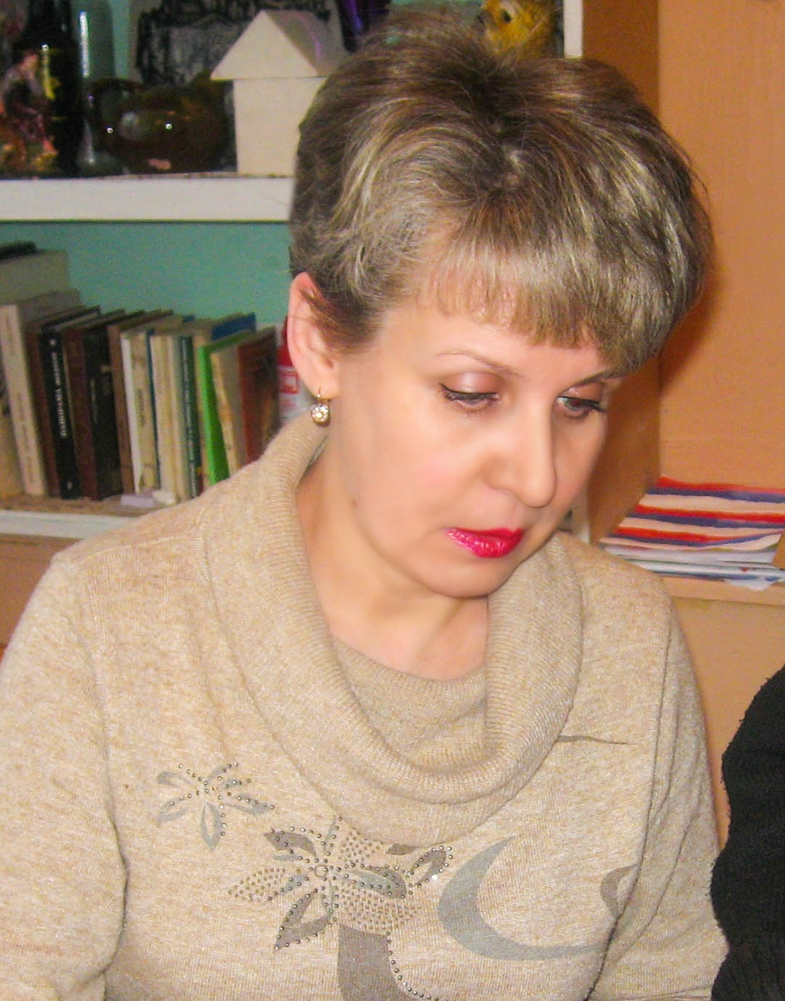 Научить видеть прерасное
рядом с собой.

Я уверена, что каждый учитель, входя в класс, совершает это маленькое чудо каждый день. А в особенности, учителя художественной культуры. Научить способности понимать другого человека, доброжелательно относиться к окружающим, дружбы и любви.
Научить счастью творческого труда в любой человеческой деятельности. Радость достижения результатов, получение удовлетворения от этого процесса и итогов. Справиться с эмоциональными волнениями, психическими расстройствами и даже с физической болью помогает искусство.

Что такое карандаш в руках ученика? Это целый мир. Ребенок готов рассказать о нем, рассказать о своем сокровенном. Важно не торопиться, помочь ему почувствовать наше внимание и поддержку. Ну, а когда найдено взаимопонимание, начнется учеба. Длинный путь- шаг за шагом, ступенька за ступенькой. Обучение изобразительной грамоте? Верней видеть в простых, обыденных вещах, явлениях прекрасное рядом с собой.

Преподаю уже 17 лет изобразительное искусство по программе Кузина, а теперь перехожу на программу Б.М. Неменского. Авторы программ ведут нас с ребятами к познанию всего мира и к изучению своих национальных традиций. Собственные наблюдения, переживания ребята учатся выражать в цвете, линиях, образах.

Рисовать можно все: «доброе и злое , прекрасное и ужасное.» Важно научить правильно воспринимать различные явления. Детский рисунок – это сильное психологическое развивающее средство. Зачастую, ребятам уже в раннем возрасте приходится сталкиваться с сильными психическими напряжениями.

Занимаясь рисованием, ребенок переносит на бумагу свое эмоциональное состояние. Если после работы красками или карандашами удается достичь психического равновесия, то можно говорить о том, что изобразительное искусство играет важную роль в сохранении здоровья.
Любой рисунок, каждое произведение художника может оказывать на человека то или иное воздействие и иметь свою энергетику – позитивную или негативную. Здесь все имеет значение: само изображение, цветовая гамма, настроение, с каким художник рисовал или писал картину.

Обсуждение своих работ и работ одноклассников – один из важных моментов урока. Необходимо сразу скорректировать высказывания ребят. Обсудить то, о чем та или иная работа. Что хотел сказать автор. Какие образы, цвета помогли это сделать. Разговор о качестве работы оставляю для индивидуальной беседы, делая конкретные замечания и практические рекомендации. Часто ребенку трудно объяснить, почему он нарисовал тот или иной предмет выбрал какие - либо цвета. Язык цвета помогает понять окружающим юного художника.

Синий – потребность в покое и отдыхе.
Зеленый цвет олицетворяет гордость, стремление к независимости, заботе о здоровье.
Красный–энергия, радость от своей деятельности.
Желтый– необходимость в радостных переживаниях, реализации своей мечты.
Фиолетовый – синтементальноть, жажда романтических приключений.
Оранжевый – стремление человека к самораскрытию и установлению контактов с окружающими. Оранжевый – это цвет освобождающий. Раскрепощающий, способствующий терпимому и доверительному отношению людей друг к другу. (по Максу Люшеру).

Главное, научить детей видеть прерасное
рядом с собой, мечтать, идти к своей мечте. Преодолевать жизненные трудности без вреда собственному здоровью – главная задача предметов искусства в общеобразовательной школе.

